КОНСУЛЬТАЦИЯ ДЛЯ РОДИТЕЛЕЙ
«ОСТОРОЖНО АНТИИГРУШКА !»

"Современный ребенок живет в мире, на первый взгляд гораздо более ярком и разнообразном, чем его сверстник тридцать лет назад. Вот только сенсорная агрессия окружающей среды лишает маленького человека уверенности в том, что мир прочен, надежен, а значит, безопасен. То же и с игрушками: в них содержится идея обладания, а не радостного постижения мира. Но и сейчас можно найти немало хороших игрушек. Например, персонажей телевизионной программы «Спокойной ночи, малыши!»
Они учат малышей добру и справедливости, и все это – в понятной для детей форме. Поэтому присутствие в детской хотя бы одного из любимых героев принесет еще одну частичку тепла и нежности."
Многие папы и мамы еще помнят те времена, когда на полках магазинов детских товаров царило однообразие: пластмассовые пупсы, котята-медвежата из искусственного меха, грубоватые модели машинок, мячи и несложные конструкторы. Сейчас ассортимент игрушек огромен, но все ли они полезны ребенку?
Начнем с интересного исторического факта. Когда-то императрица Екатерина II составила распоряжение, касающееся воспитания через игру своих внуков: Константина и Саши (будущего царя Александра I). В нем она писала:
«Веселость нрава их высочеств не уменьшать. Не запрещать им играть, сколько хотят, лишь бы в игру не входило вредное, и сохранили бы при игре благопристойность к людям, при оной находящимся». Кроме того, императрица замечала: «Питая в детях веселость нрава, надлежит
отдалять от их глаз и ушей все тому противное, как-то: печальные воображения или уныние наносящие рассказы, также ласкательства». Кстати, на Руси всегда была высокая детская игровая
культура, даже среди беднейшего населения. Взрослые с любовью изготавливали игрушки и сохраняли их, передавая от старших детей к младшим. Родители никогда не прерывали игры, не разрушали игровые постройки, не выбрасывали игрушки. И даже считали, что они обладают
волшебной силой: по поверью, игрушки могли способствовать урожаю, богатству, счастью семьи, или, наоборот, приносить несчастье. Не зря предмет «кукла» в русском языке является одушевленным существительным, отвечающим на вопрос «кто?». Чем же играют сегодня наши дети?
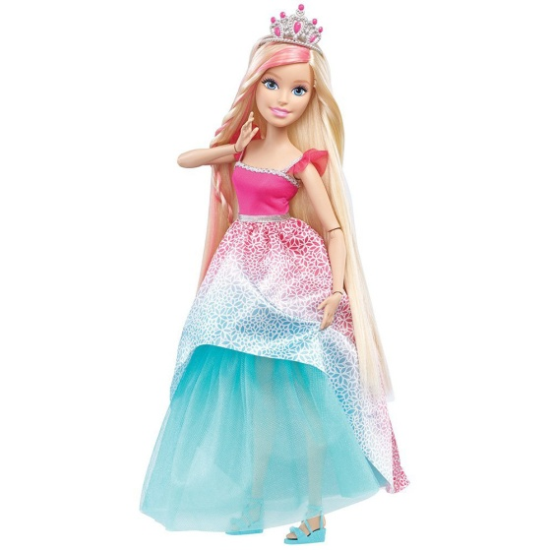Вот анти-рейтинг игрушек, которые можно назвать самыми вредными
Барби и другие аналогичные куклы.Казалось бы, среди других современных игрушек они кажутся наиболее безобидными: не призывают к жестокости, не пугают своим видом, не противоречат нормам морали. И все же сто раз подумайте, прежде чем «порадовать» дочку такой куклой.
Что не так? Кукла должна будить в девочке заботу и нежность, закладывать начальные основы
материнского инстинкта. Барби абсолютно не похожа на ребенка, ее не нужно пеленать, кормить,
петь ей песенки на ночь. Обслуживая Барби, ребенок начинает ощущать себя прислугой, в лучшем
случае – подругой, но никак не «мамой». А кроме того, давно доказано, что Барби может вызвать у девочек чувство неполноценности, стойкого недовольства своей внешностью, что может в дальнейшем привести к неврозу. 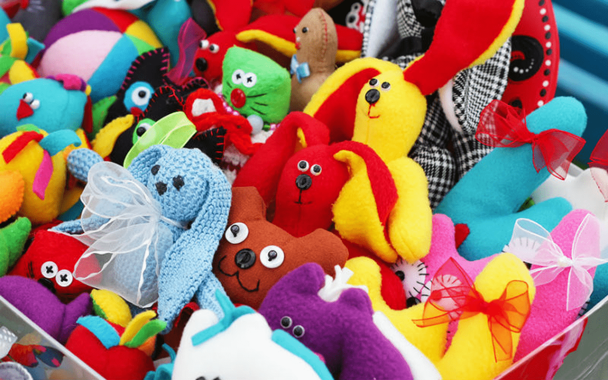
Зверушки кислотных цветов, не имеющие аналогов в реальном животном мире
Уродцы с искаженными пропорциями, «лишними» частями тела, лишь отдаленно напоминающие
настоящих зверей, могут быть по-своему милы. Но так ли они симпатичны, как кажется?
Что не так? Игрушка, помимо прочего, призвана выполнять обучающую функцию, давать
ребенку представление о мире, в котором он живет. Очевидно, что пронзительно-синий медведь с
парой лишних лап такого знания дать не может. А, кроме того, перенасыщенность яркими
красками и деталями развивает у малышей тревожность, провоцирует нервозность.
Что не так? По форме – верно, по сути – нет. Совсем не все «страшные» игрушки вредны: не
зря же во многих сказках добрый герой побеждает злобное чудище. Вот только «злобное
чудище» должно быть условным, без реалистичных подробностей – их малыш домыслит
сам, и дорисует в воображении ровно то, что его психика сможет выдержать без проблем.
Чрезмерно детализированные «страшные» игрушки
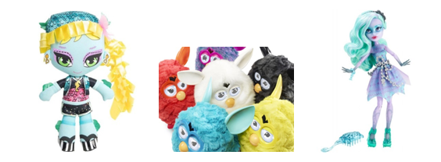Киборги, неприятно похожие на человеческое существо, монстрики с тщательно изображенными
уродствами (шрамами, бородавками и т.д.), вампирчики со вполне реалистичными зубами давно
уже получили прописку во многих детских. Есть мнение, что такие игрушки учат преодолевать
Игрушки, стирающие грань между добром и злом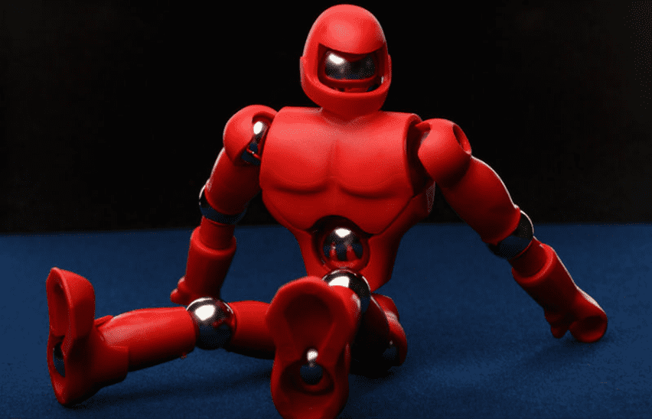
Разнообразные трансформеры: человек-машина, человек-робот и тому подобные, как правило, не несут четкой оценочной нагрузки. Кто плохой? Кто хороший? Кто за добро, а кто – за зло? Очень яркий пример: «супергерой» и «суперзлодей». Очень часто они отличаются только цветом своего «супер-костюма». Как маленькому человеку разобраться, на чьей он стороне?
Что не так? Подобные игрушки стирают грань между хорошим и плохим. Ребенок, чьи представления о моральных ценностях еще до конца не сформировались, просто не понимает, на чьей стороне ему надо играть. Еще хуже игры, посвященные гибели всего живого на земле, уничтожению природы, экологическим катастрофам.
Настольные игры вроде «Гибели цивилизации» или «Войны миров», несут
откровенно негативный заряд, и подсознательно готовят малыша к тому, что он «живет в страшном мире, который вот-вот может погибнуть».
«Детская игрушка – это серьезно» (игрушка и антиигрушка)
Игрушка – это одна из фундаментальных универсалий человеческого бытия, служащая для передачи ценностей Культуры и опыта поколений. Она является инструментом социализации, своеобразным звеном между ребенком и предметным миром, а также частью детской игровой реальности. Значение детской игрушки трудно переоценить.
Для общества игрушка – важнейший элемент культуры («зеркало культуры»). Для взрослого игрушка – важнейшая составная часть образовательной среды, инструмент, посредник общения (малыша с взрослым и сверстником), а также средство обучения, развлечения и даже средство лечения.
Для ребенка игрушка – источник радости, предмет для творчества, психологическое
средство овладения ребенком предметным миром и собственным поведением.
Антиигрушка (игрушка - ксеноморф) – это не просто плохая игрушка: например, некачественно сделанная, грубо раскрашенная, с острыми краями или мелкими деталями.
Часто это внешне безупречно изготовленные из экологически чистых материалов «фирменные» изделия зарубежного производства, которые вместе с тем не отвечают критерию духовно-нравственной безопасности.
Некоторые примеры антиигрушек.
Конструкторы нравятся тем, кто не очень любит что-то менять в себе,
предпочитают привычный ход событий, вместе с тем, задумав что-то, не
сворачивают с выбранного пути, а проявляют упорство и целеустремлённость, даже
упрямство, и достигают задуманного.
Страсть к солдатикам характерна для людей, которым нравится совершать
манёвры, они легко адаптируются под изменяющуюся информацию, любят
соревноваться и, конечно, побеждать. Потом эта страсть переходит в увлечение
шашками, шахматами и компьютерными играми.
Книги любят мечтатели, они любознательны, у них пытливый ум.
Увлекаясь вымыслом и фантазиями, они могут быть совершенно
беспомощными и безразличными к будничной жизни и проблемам
повседневности.

